**מסמך הגשת פרויקט תכנות בקורס - מערכות קבצים ומסדי נתונים**

מרצה: יצחק נודלר.

מגישות: חן אהרון- 307887596  
 חן יפה- 311132427

הגדרת הפרויקט: תכנית לניהול הנתונים של חנות ספרים פרטית.

קישור ל-GitHub:

* https://github.com/chenyafe052/final-project-book_store

הנחות :

* לספר יש מחבר אחד.
* ללקוח יש מספר טלפון אחד.
* כל ספק מתמחר את הספרים שלו אחרת.
* ניתן להזמין מהספק ספרים שונים במקביל באותה הזמנה.
* קיים מחיר מומלץ לצרכן עבור כל ספר, אחיד אצל כל הספקים.
* הזמנה אינה עסקה, מלבד בהזמנת מלאי חדש לספר שאזל מהמלאי.
* כל הזמנה מהספק תמלא את המלאי הקיים.
* ייתכנו עובדים עם שמות מלאים זהים, כל עוד מספר העובד שונה.

סכמת בסיס הנתונים הראשוני:

שלב 1-

1. טבלת ספק-

|  |  |  |
| --- | --- | --- |
| מספר ספק | שם | ספרים |
|  |  | multivalued |

1. טבלת לקוח-

|  |  |  |  |  |  |  |
| --- | --- | --- | --- | --- | --- | --- |
| מספר לקוח | שם פרטי | שם משפחה | מספר טלפון | תאריך הצטרפות | סך עסקאות השנה | סך עסקאות |
|  |  |  |  |  | נגזרת | נגזרת |

1. טבלת עסקה-

|  |  |  |  |  |  |  |
| --- | --- | --- | --- | --- | --- | --- |
| מספר עסקה | שווי עסקה | ספרים | הנחה | מספר עובד | בוטלה? | תאריך |
|  | נגזרת | multivalued |  |  |  |  |

1. טבלת הזמנה-

|  |  |  |  |
| --- | --- | --- | --- |
| מספר הזמנה | תאריך | ספרים | סטטוס |
|  |  | multivalued |  |

1. טבלת ספר-

|  |  |  |  |  |  |  |  |
| --- | --- | --- | --- | --- | --- | --- | --- |
| שם | מחבר | מחיר חנות | מחיר | ספקים | מלאי מרבי | מלאי נוכחי | אחוזי הנחה גלובליים |
|  |  |  |  | multivalued |  |  |  |

1. טבלת עובד-

|  |  |  |
| --- | --- | --- |
| שם פרטי | שם משפחה | מספר עובד |
|  |  |  |

שלב 2- אין ישויות ללא מפתח.

שלב 3- אין יחס 1:1.

שלב 4-

1. הזמנה ולקוח: הלקוח הינו 1 וההזמנה הינה n. נוסיף להזמנה כמפתח זר את מספר הלקוח ונקבל-

|  |  |  |  |  |
| --- | --- | --- | --- | --- |
| מספר הזמנה | תאריך | ספרים | סטטוס | מספר לקוח |
|  |  | multivalued |  | מפתח זר |

1. עסקה ולקוח: הלקוח הינו 1 וההזמנה הינה n. נוסיף לעסקה כמפתח זר את מספר הלקוח ונקבל-

|  |  |  |  |  |  |  |  |
| --- | --- | --- | --- | --- | --- | --- | --- |
| מספר עסקה | שווי עסקה | ספרים | הנחה | מספר עובד | בוטלה? | מספר לקוח | תאריך |
|  | נגזרת | multivalued |  |  |  | מפתח זר |  |

שלב 5-

1. עסקה וספר. ניצור רלציה עבור "מכילה":

|  |  |
| --- | --- |
| מספר עסקה | שם ספר |
|  |  |

1. הזמנה וספר. ניצור רלציה עבור "מכילה":

|  |  |
| --- | --- |
| מספר הזמנה | שם ספר |
|  |  |

1. ספק וספר. ניצור רלציה עבור "מספק":

|  |  |  |
| --- | --- | --- |
| מספר ספק | שם ספר | מחיר |
|  |  |  |

שלב 6- טיפול ב-attributes multivalued:

1. נפרק את הטבלה המייצגת ספק וספר, משום שגם בספר יש שמות ספקים:

|  |  |
| --- | --- |
| מספר ספק | שם ספר |
|  |  |

1. נפרק את הטבלה המייצגת עסקה:

|  |  |
| --- | --- |
| מספר עסקה | שם ספר |
|  |  |

1. נפרק את הטבלה המייצגת הזמנה:

|  |  |
| --- | --- |
| מספר הזמנה | שם ספר |
|  |  |

שלב 7- אין קשרים N:N.

שלב 8- לא זוהו sub\super class.

סכמת בסיס הנתונים לאחר נירמול ל-NF3

1. **book**

|  |  |  |  |  |  |  |
| --- | --- | --- | --- | --- | --- | --- |
| global_discount | current_stock | max_stock | supplier_price | price | author | name |
|  |  |  |  |  |  |  |

1. **customer**

|  |  |  |  |  |  |  |
| --- | --- | --- | --- | --- | --- | --- |
| total_sum | sum_this_year | join_date | phone_num | last_name | first_name | customer_id |
|  |  |  |  |  |  |  |

1. **worker**

|  |  |  |
| --- | --- | --- |
| last_name | first_name | worker_id |
|  |  |  |

1. **supplier**

|  |  |
| --- | --- |
| supplier_id | supplier_name |
|  |  |

1. **supplier_book**

|  |  |
| --- | --- |
| book_name | supplier_id |
|  |  |

1. **orders**

|  |  |  |  |  |
| --- | --- | --- | --- | --- |
| order_status | supplier_id | customer_id | order_date | order_num |
|  |  |  |  |  |

1. **order_book**

|  |  |
| --- | --- |
| book_name | order_num |
|  |  |

1. **deal**

|  |  |  |  |  |  |  |
| --- | --- | --- | --- | --- | --- | --- |
| deal_date | is_canceled | employee_id | discount | customer_id | deal_sum | deal_num |
|  |  |  |  |  |  |  |

1. **deal_book**

|  |  |
| --- | --- |
| book_name | deal_num |
|  |  |

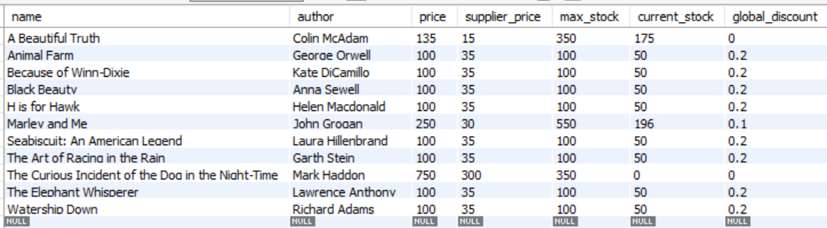תוכן כל הטבלאות

-**book**

-**customer**

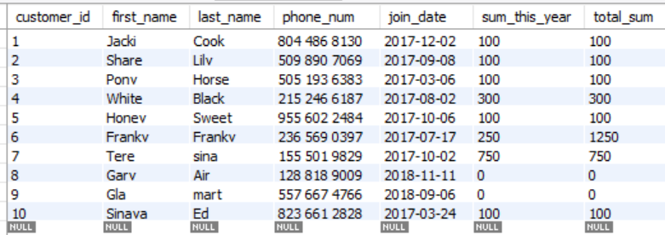

-**worker**

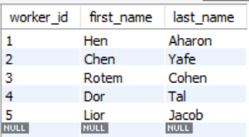

-**supplier**

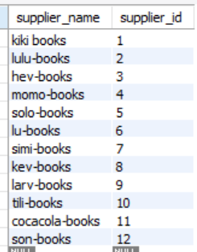

--**supplier_book**

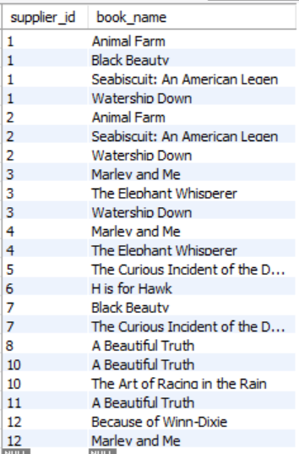

-**orders**

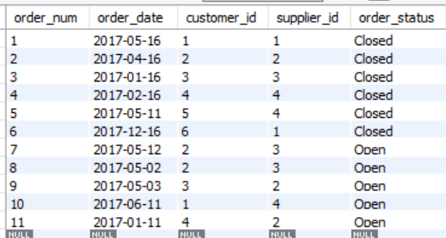

-**order_book**

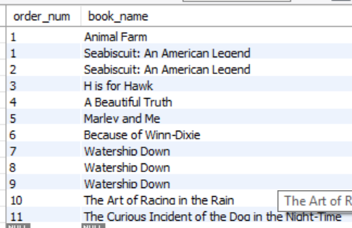

-**deal**

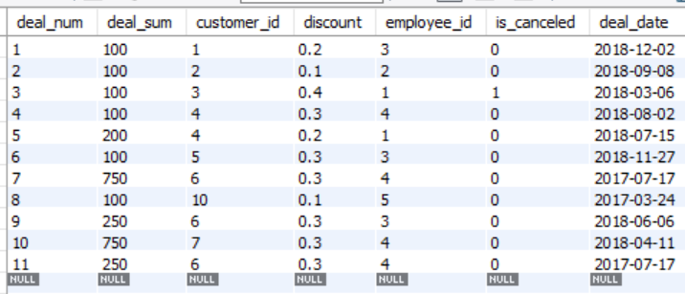

-**deal_book**

